Регламент проведения республиканских легкоатлетических соревнований ”MinskHalfMarathon“ (Минский полумарафон)
г.Минск, Дворец спорта, 14 сентября 2014 г.
ПРОГРАММА
Минский полумарафон: 21 км 97 м среди всех желающих, имеющих допуск врача. В рамках Минского полумарафона будет разыгран чемпионат Беларуси по полумарафону.
Возрастные группы:
мужчины 40 лет и моложе, 41-50 лет, 51-59 лет, 60 лет и старше;
женщины 40 лет и моложе, 41-50 лет, 51-59 лет, 60 лет и старше.
Корпоративный забег: забег на 4 км среди команд предприятий и организаций, учреждений профессионально-технического, среднего специального и высшего образования г.Минска и Республики Беларусь. В забеге разыгрывается Кубок, учрежденный Минским городским исполнительным комитетом и общественным объединением ”Белорусская федерация легкой атлетики“, который вручается лучшей команде за массовость и креативность.
Легкоатлетическая эстафета: (4х4 км)
В соревнованиях принимают участие команды предприятий, организаций, учреждений среднего и высшего образования г.Минска, клубы любителей бега.
РАСПИСАНИЕ
11.00 – Старт и финиш на проспекте Победителей напротив Дворца спорта участников всех забегов
НАГРАЖДЕНИЕ
Награждениесостоится на сцене возле центрального входа Дворца спорта
11.30 – награждение команд корпоративного забега;
13.00 –победителей и призеровМинского полумарафона(21км.97м.и легкоатлетической эстафеты(4х4км).Участники не явившие на награждение в указанное время, не награждаются.
Команда-победитель в легкоатлетической эстафете во всех номинациях награждается командным призом, а участники команды награждаются призами, медалями и дипломами.
Победители полумарафона в возрастных группах награждаются денежными призами, медалями и дипломами.
Три коллектива физической культуры предприятия, организации, учреждения, выставившие наибольшее количество участников в корпоративном забеге, награждаются специальными призами.
Призовая сетка будет размещена на сайте за две недели до старта
ЗАЯВКИ
Подать заявку на участие в легкоатлетических соревнованиях можно на сайте WWW.KLBVIKTORIA.COM или
е-mail klbvictoriya@yаndex.ru
c 10 августа по 12 сентября 2014 г.
Именные и технические заявки, заверенные подписью и печатью руководителя организации и врачом лечебно-профилактического учреждения, необходимо представить в секретариат, который будет располагаться в фойе Дворца спорта 13сентября с 12.00 до 18.00 и 14 сентября 2014 г. только для иногородних участников с 8.30 до 10.00 Согласно представленным заявкам и квитанциям по оплате стартового взноса( для участников полумарафона) выдаются номера участникам.
Внимание участников взнос оплаченный за участие в легкоатлетических соревнованиях «Моя Беларусь» действителен для участие в полумарафоне.
ЗАЯВОЧНЫЙ ВЗНОС
Заявочный взнос для участия в легкоатлетических соревнованиях вносится безналичным расчетом до 12 сентября 2014 года:
на дистанции полумарафон (21 км,97 м)– 50 000 рублей (мужчины, женщины 60 лет и старше–30 000 руб.).
Финансовые средства перечисляются в ОО ”Белорусская федерация легкой атлетики“ на ЦБУ № 539, ОАО ”Белинвестбанк“ код 739, р\с 3015740079016, УНП 100141126. Назначение платежа – заявочный взнос для участия в легкоатлетических соревнованиях ”Минский полумарафон“ или вносятся наличными деньгами 13,14 сентября 2014 года в размере 80 000 белорусских рублей в оргкомитет по адресу: г. Минск, фойе Дворца спорта
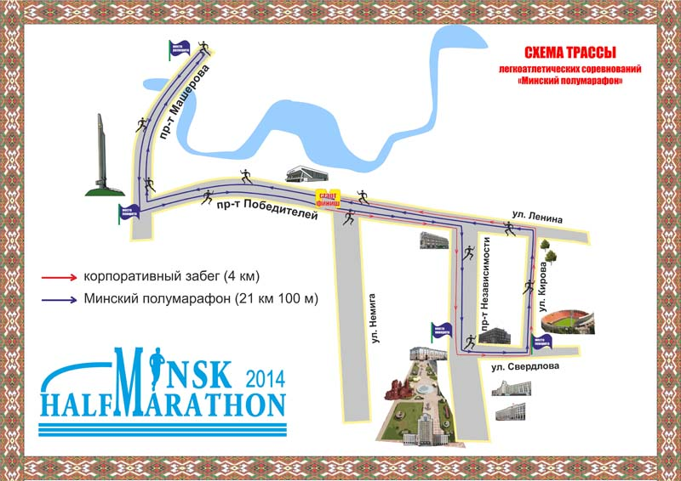

РУКОВОДСТВО СОРЕВНОВАНИЙ
Директор соревнований – Сергей Зыков, тел.мобильный+375 29 356 68 58.
Главный судья – Александр Гоцкий,тел.мобильный +375 29 6823461
Заместитель главного судьи Сергей Коваль, тел.мобильный +375296079076
Главный секретарь – Александр Бут-Гусаим,тел.мобильный. +375 27968044
Заместитель главного секретаря Надежда Бут-Гусаим, тел.мобильный +375 295368674
Дата публикации: 28 Июль 2014 года, 21:37

